«Сказкотерапия
как инновационная технология в ДОУ»

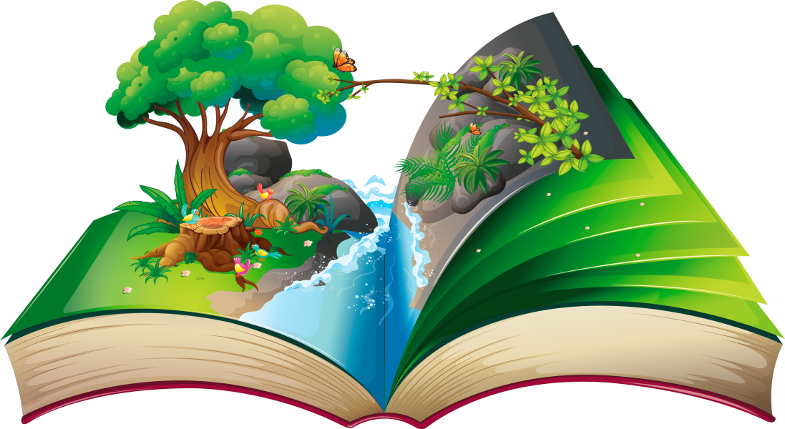

Воспитатель: Парахина Л.Н.

2019

Дошкольный возраст является решающим периодом в формировании фундамента физического и психического здоровья, именно на этом этапе важно воспитать у детей осознанную потребность в систематических занятиях физической культурой и спортом, базу знаний и практических навыков здорового образа жизни.
Сказкотерапия – один из видов здоровьесберегающих технологий. Является инновационным методом в работе с детьми, который, позволяет мягко и ненавязчиво воздействовать на ребенка при помощи сказки, решая при этом самые разные задачи.
Сказкотерапия – это воспитание и лечение сказкой. Сказка не только учит детей переживать, радоваться, сочувствовать, грустить, но и побуждать их к речевому контакту. Сказка содержит многогранный материал, в основе сказкотерапии лежит идея о том, что каждая сказочная ситуация несет в себе скрытый смысл решения сложных ситуаций.
Сказку может рассказывать взрослый, либо это может быть групповое рассказывание, либо театрализованное представление детьми. Дети очень любят «олицетворять» их, обыгрывать. Для этого используем ролевые игры, в которых дети перевоплощаются в разных сказочных героев. Дети также сами сочиняют сказки, ведь придуманная сказка ребёнком, открывающая суть проблемы - основа сказкотерапии. Через сказку можно узнать о таких переживаниях детей, которые они сами толком не осознают, или стесняются обсуждать их со взрослыми.
Под влиянием сказкотерапии ребёнок корректирует своё поведение мягко и без потрясений.
Типологии сказок, которую предлагает Татьяна Дмитриевна Зинкевич-Евстигнеева:
1. Художественные сказки.
К ним относятся сказки, созданные многовековой мудростью народа, и авторские истории. Именно такие истории и принято называть сказками, мифами, притчами.
2. Народные сказки.
Сюжеты народных сказок многообразны. Среди них можно выделить следующие виды:
– Сказки о животных, взаимоотношениях людей и животных.
– Бытовые сказки, в них часто рассказывается о превратностях семейной жизни, показаны способы разрешения конфликтных ситуаций. Они формируют позицию здравого смысла и здорового чувства юмора по отношению к невзгодам, рассказывают о маленьких семейных хитростях.
– Страшные сказки. Сказки про нечистую силу, сказки-страшилки, здесь мы имеем дело с опытом детской самотерапии: многократно моделируя и проживая тревожную ситуацию в сказке, дети освобождаются от напряжения и приобретают новые способы реагирования.
– Волшебные сказки. Наиболее увлекательные сказки для тех, кому 6 – 7 лет. Благодаря волшебным сказкам в бессознательного человека поступает «концентрат» жизненной мудрости и информации о духовном развитии человека.
3.Авторские художественные сказки.
Чтобы помочь детям осознать свои внутренние переживания, желательно выбрать для работы с ними авторскую сказку.
В работе с особыми детьми подойдет авторская сказка Мамин-Сибиряк Д. Н. «Серая шейка».
При работе с целью, или, когда человек теряет последнюю надежду, не хочет жить или теряет последние силы сказка Л. Пантелеев «Две лягушки».
4. Дидактические сказки.
В форме дидактических сказок подаются учебные задания. На занятиях детей можно обучать записывать математические примеры в виде дидактических сказок. В этих историях решение примера — это прохождение испытания, ряд решенных примеров приводит героя к успеху.
5. Психокоррекционные сказки.
Создаются для мягкого влияния на поведение ребенка. Под коррекцией здесь понимается «замещение» неэффективного стиля поведения на более продуктивный, а также объяснение ребенку смысла происходящего.

Основные методы, используемые в сказкотерапии:
• Рассказывание сказки.
• Рисование сказки.
• Сказкотерапевтическая диагностика.
• Сочинение сказки.
• Изготовление кукол.
• Постановка сказки

Итак, ребенок почерпнет из сказки намного больше, если будет путешествовать по сказочным дорогам, переживать удивительные приключения и превращения, встречаться со сказочными существами.
Попадая в сказку, дети легко воспринимают «сказочные законы» - нормы и правила поведения, ненавязчиво слушать других и выражать свои мысли.
Эмоционально разряжаясь, сбрасывая зажимы, «отыгрывая» глубоко спрятанные в подсознании страх, беспокойство, агрессию или чувство вины, дети становятся мягче, добрее, увереннее в себе, восприимчивее к людям и окружающему миру. У них формируется положительный образ своего тела и принятие себя таким, какой он есть.
Разыгрывая сказку ребенок и танцует, и играет в различные подвижные игры, т.е. развивается еще и двигательная активность.
Обобщая все вышесказанное, можно сделать вывод, что сказкотерапия один из самых эффективных видов педагогических здоровьесберегающих технологий, в процессе которого задействованы все компоненты здоровья детей.

